**马鞍山师专学籍异动申请表使用说明**

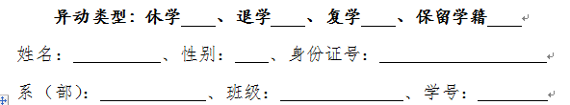1.基本信息：学生填写基本信息，勾选异动类型。

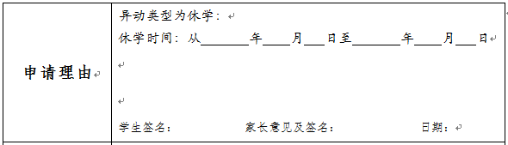

2.申请理由：申请理由由学生按实际情况填写说明，如异动类型是休学，则要填写具体休学时间，其他类型无需填写。

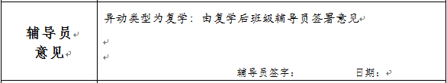

3.辅导员意见：辅导员签署初步意见，如果是前期休学，现在异动类型为复学，则由复学后归属班级辅导员签署意见。

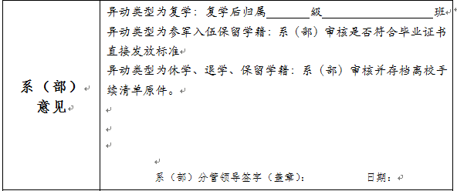

4.系部意见：（1）如异动类型为复学，则复学后归属班级需要填写，复学后归属班级由系部根据实际情况决定（部分特殊情况休学的，复学级别如拿不准请联系学籍部门）；（2）异动类型为参军入伍保留学籍的，因学籍部门不具体掌握各系教学计划及实习安排，所以系部要负责审核是否完成规定的教学计划及考试，参军入伍可顶替实习，所以学生参军时如果规定的课程全部结束且考试合格，这样的是可以直接发放毕业证书的，此部分系部意见必须签署具体的是否符合直接发放毕业证书字样；（3）异动类型为休学、退学、保留学籍等所有涉及离校的情况，系部负责审核学生离校清单是否办结并将离校清单原件系部存档。系部在签署意见时一定要说明离校清单已办结且系部存档字样。

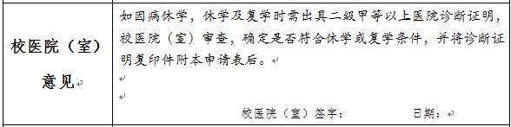5.校医院意见：只有因病休学和因病休学后复学的，才需要校医院签署意见。同时需要将诊断证明复印件附在异动申请表后一并上交学籍部门。

6.学籍部门意见：完成最后一步学籍部门意见后，将学籍异动申请表原件交至学籍部门吴代龙老师处（所有学籍平台实际异动工作原则上申请表上报2周后处理完结）。